Масниця 2021: дата початку, історія свята та як прийнято відзначати.

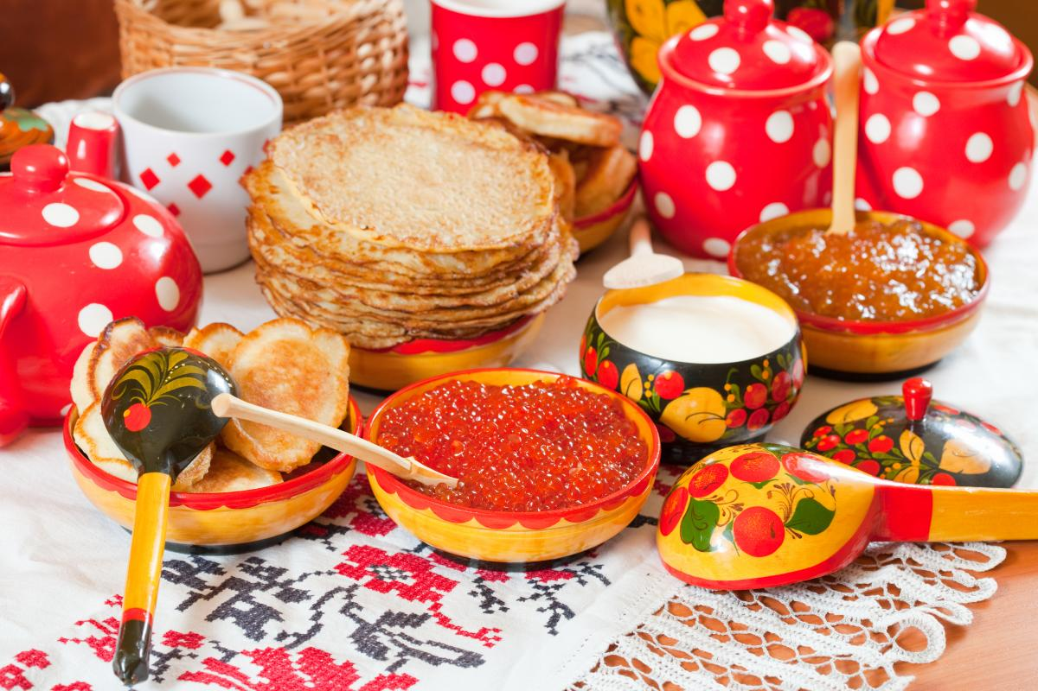

Це одне із найулюбленіших, веселих і смачних свят, яке відзначається впродовж тижня.Свято Масниця не має сталої дати відзначання. Вона змінюється, залежно від початку Великого посту. Так, Масниця розпочинається за тиждень до нього й святкується впродовж усього тижня.
Оскільки Великий піст цього року у православних християн стартує 15 березня, то перший день Масниці припадає на Міжнародний жіночий день. Отже, масничний тиждень триватиме з 8 березня по 14 березня.

Масниця: історія свята
Масниця – давнє східнослов'янське свято, яке знаменує собою кінець зими і швидкий прихід весни. Від самого початку її святкування було пов'язано, за однією версією, з прославлянням бога сонця Ярила. Свято й дотепер зберігає в собі багато язичницьких обрядів і древніх традицій.
Це – чи не єдине нехристиянське свято, яке вписане до православного календаря. Хоча спочатку церква була проти таких гулянь і намагалася заборонити відзначання чужого для православ'я свята. Але викорінити стародавні традиції не вийшло, вдалося лише скоротити святкування до одного тижня, щоб Масниці не припадала на Великий піст.

